# 第二章 Java概述

## Java技术体系

Java SE 标准版；Java EE 企业版；Java ME 迷你版

## Java特点

Oop 面向对象；

健壮性；

跨平台；（.class文件可以在多个系统下运行）

Java语言是解释性语言。（再被机器执行前有解释器进行解释再进行执行）

## Sublime安装

## Java运行机制

.java~（javac指令） .class~（java指令运行） JVM

不同的系统，Java虚拟机JVM也不一样，JVM屏蔽了运行系统的差异，包含在jdk中

.class称作字节码文件

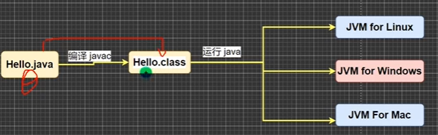

## JRE运行环境

JRE=JVM+Java核心类库

## 环境变量path

向系统中添加默认查找目录

## DOS窗口快捷键

Win+R，cmd回车

## 用户环境变量与通用环境变量

用户环境变量只为当前用户的环境变量设置

## 运行注意事项

在javac命令时需要写 文件名.java；在java时不需要写 文件名.class；而是直接写文件名即可

在内容有中文时把编码格式设置为GBK

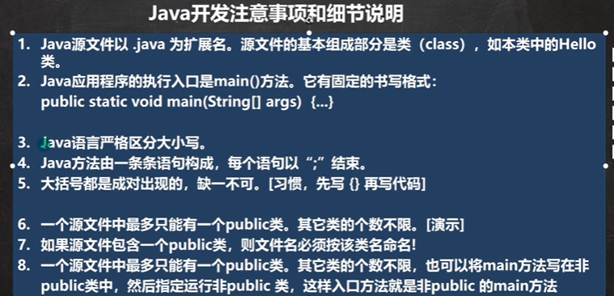

一个java文件中有public类，则文件名和类名要一致，否则会报错

Java文件可以包含多个类，在编译的时候，一个类会生成一个.class文件

在每个类中都可以有一个主方法，在编译后可以用 java 类名 分别调用

## 转义字符

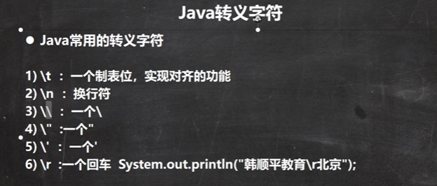

（在DOS窗口中的tab键可以实现命令补全）

\r仅回车不会换行，所以一般会和\n连用

## 注释

// 单行注释

/*…*/ 多行注释

注释不可嵌套

## 文档注释

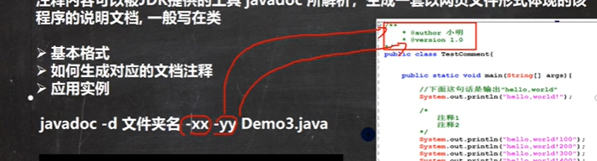

可以使用的javadoc标签

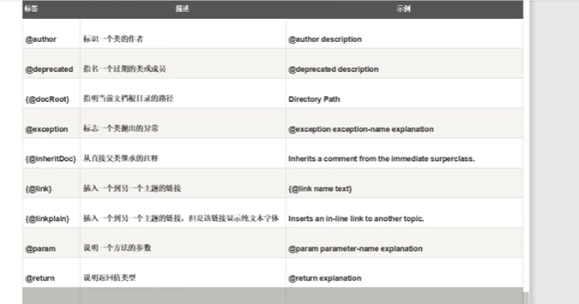

## Java代码规范

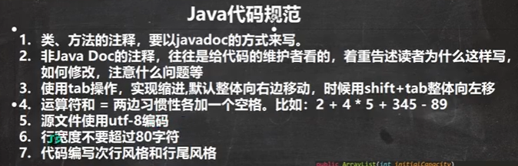

## DOS窗口命令

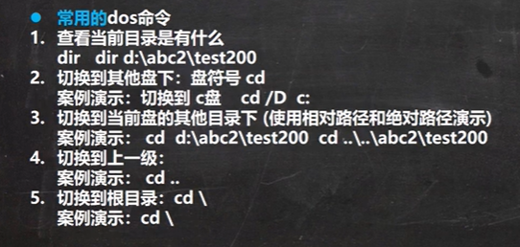

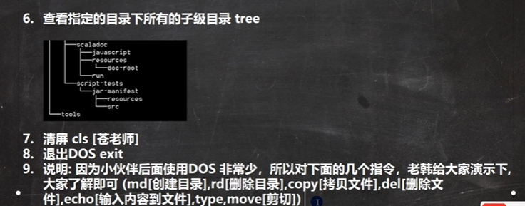

相对路径：从当前目录开始定位，指定的一个路径

绝对路径：从顶级目录开始定位，指定的一个路径

2021.04.23 Zxc

# 第三章 变量

## 变量使用步骤

声明变量→赋值→使用变量

## 变量使用注意事项

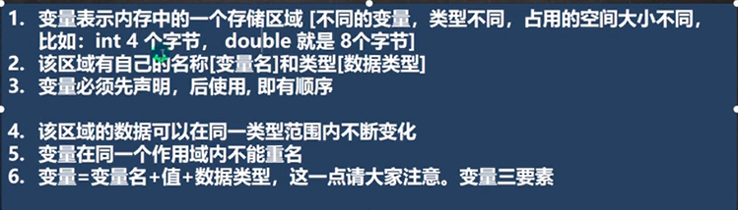

## 加号+的用法

当左右都是数值时，做加法运算

左右有一方为字符串，则做拼接运算

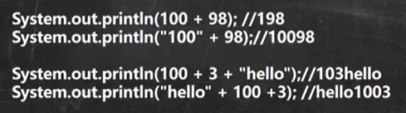

## 数据类型种类

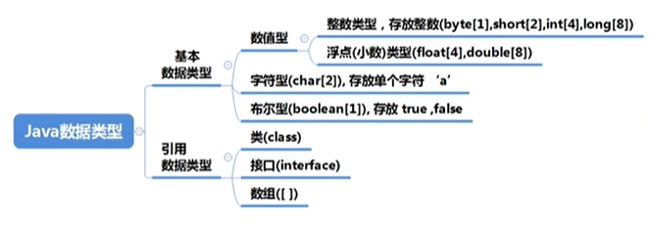

注意：String不是基本数据类型

## 整型

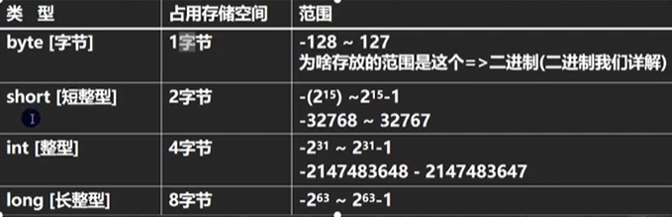



## 浮点型

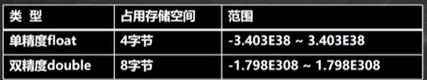

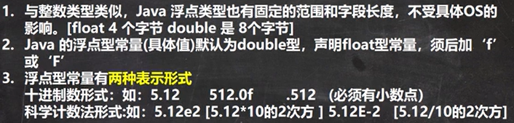

注意：不要对运算后的小数进行是否相等比较，因为小数是近似值，若要比较，应该用差值的绝对值在某个精度范围以内进行比较。也可以使用Math API。

在浮点型中System.out.print(2.0-1.1);时不会输出0.9，而是0.8999999999999，这是舍入误差造成的，因为在二进制中无法精确表示十分之一这个数，就像十进制中无法精确表示三分之一一样。

## Java类的组成形式

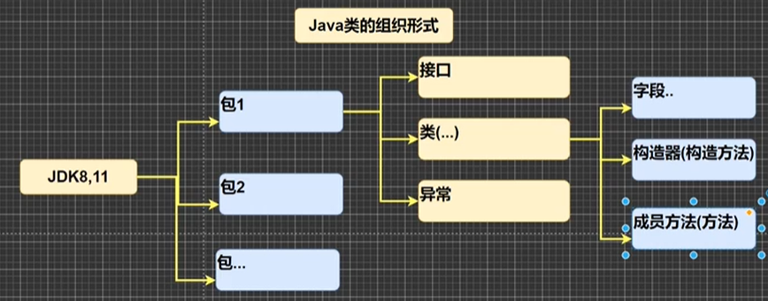

## 字符类型（char）

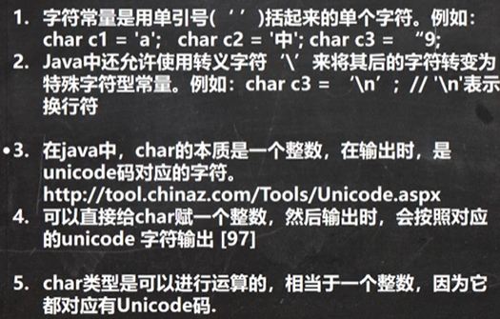

Char c = 99;会输出c，因为99是c的Unicode值；若将char类型值强制转向int型，则会变成Unicode值。Utf-8是在互联网上使用最广的一种Unicode的实现方式，英文字母和汉字都占2个字节

ASCII有128个值

## 基本数据类型（primitive type）自动转换

精度小的类型自动转换为精度大的数据类型

Char→int→long→float→double

Byte→short→int→long→float→double

Byte、short和char之间不能自动转换

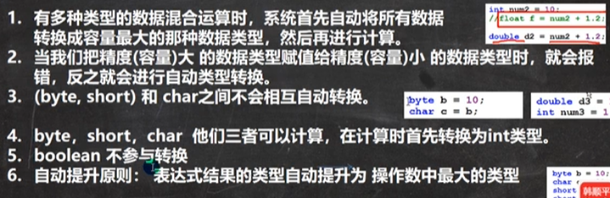

## 基本数据类型强制转换

将容量大的数据类型转换为容量小的数据类型，使用时加上强制转换符（），但可能造成精度降低或溢出

强制转换只对最近的符号有效

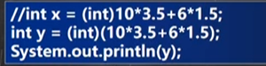

Char可以保存int常量值，但不能保存int变量值

Byte和short类型在运算时当做int处理

## 基本类型和String类型的互相转换

Primitive type → String ： 在后面加上+” ”;

String → primitive type ： Integer.parseInt();

Float.parseFloat();

Double.parseDouble();

Long.parseLong();

Byte.parseByte();

Boolean.parseBoolean();

Short.parseShort();

注意事项：

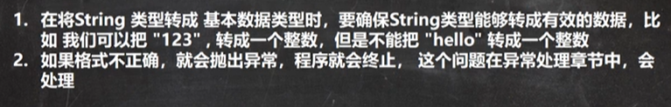

2021.04.25 Zxc

# 第四章 运算符

## 算术运算符（Arithmetic operator）

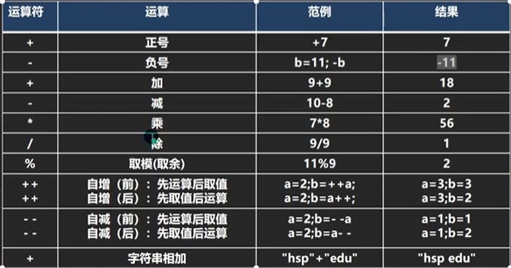

int i = 1;

i = i++;

这个语句执行时会先开辟temp = i；然后i++；最后再i=temp；所以最终i的值还是1

int i = 1；

i = ++i；

这个语句则会i = i + 1;temp = i;i = temp;

## 关系运算符（Relational operator）

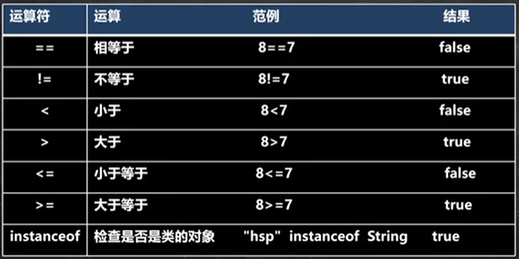

## 逻辑运算符（Logic operator）

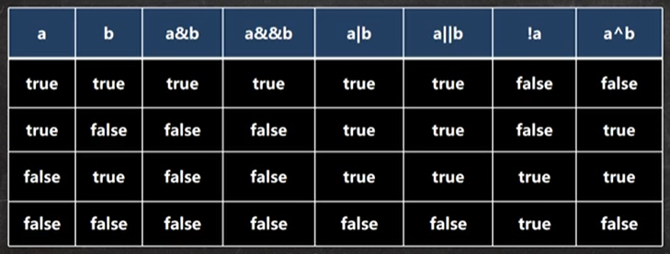

&是逻辑与，&&是短路与，区别是，&&在对第一项判断时若为假，则不会再去判断第二项，而&是不管第一项的真假都会执行第二项

^是异或

## 赋值运算符（Assign operator）

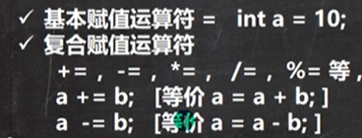

赋值运算符的左边只能是变量

复合赋值运算符会进行类型强制转换

byte b = 1；b++；//b = (byte) (b + 1);

## 三元运算符（Ternary operator）

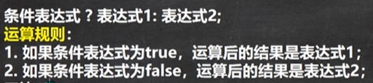

表达式1和表达式2要为可以赋给接受变量的类型（或可以自动转换）

## 运算符的优先级

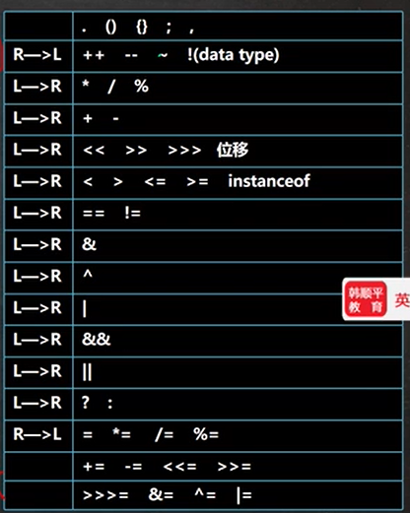

## 标识符的命名规则和规范

规则：

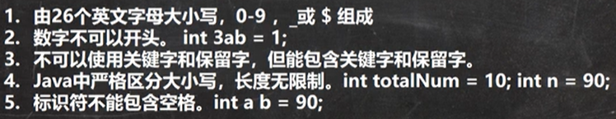

规范：

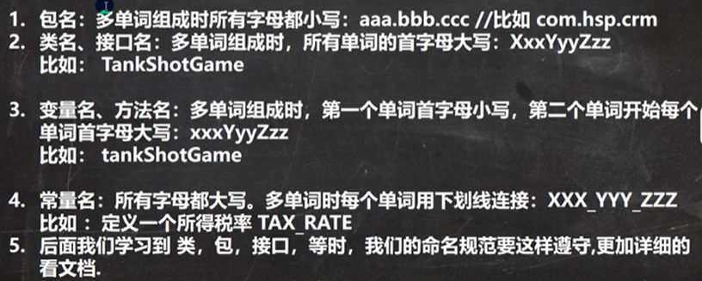

## 键盘输入语句

需要一个扫描器（对象），就是Scanner

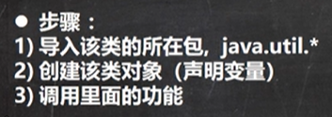

导包： import java.util.Scanner;

创建Scanner对象： Scanner sc = new Scanner.(System.in);

调用这个对象的方法： String s = sc.next();

int n = sc.nextInt();

double d = sc.nextDouble();

## 进制

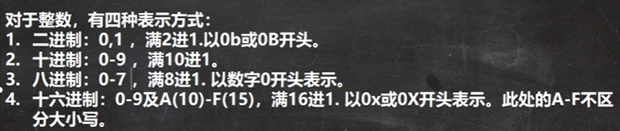

进制的转换：

十进制转二进制时最后要把余数反过来写（别的也都需要倒过来写）；

二进制的三位和八进制的一位对应；二进制的四位和十六进制的一位对应

## 原码 反码 补码

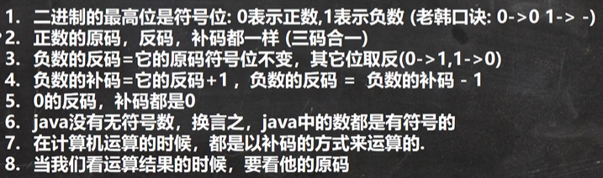

## 位运算

所有的操作都是在补码上操作的

<< 算术左移： 符号位不变，低位补0

>> 算术右移： 低位溢出，符号位不变并用符号位补溢出的高位

>>> 无符号右移：低位溢出，高位补0//没有无符号左移

~ 按位取反:： 二进制上对所有位（包括符号位）进行取反操作

& 按位与： 二级制上对所有位（包括符号位）进行与运算

| 按位或： 二进制上对所有位（包括符号位）进行或运算

^ 按位异或:： 二进制上对所有位（包括符号位）进行异或运算

# 第五章 控制结构

## 顺序控制

程序从上到下逐行执行，中间没有任何判断和跳转.

## 分支控制（if-else）

**单分支：**

if(条件表达式){

执行代码块1；

执行代码块2；

}

若单分支里执行代码块只有一条，那么大括号可以省略，但不建议这样做.

**双分支：**

if（条件表达式）{

执行代码块1；

}

else{

执行代码块2；

}

**多分支：**

if (条件表达式){

执行代码块1；

}

else if{

执行代码块2；

}else{

执行代码块3；

}

**嵌套分支：**

即为在if中有if语句，嵌套不要超过三层.

## Switch分支

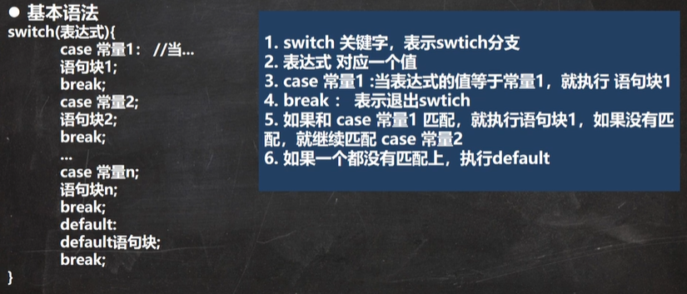

**Switch语句的流程图：**

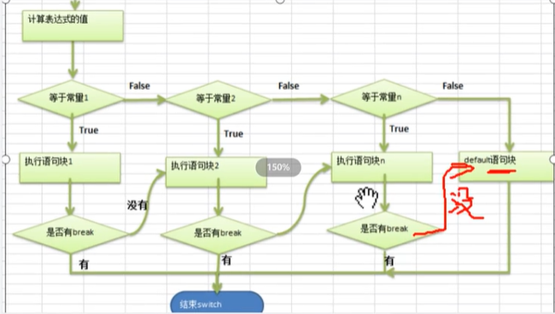

**细节：**

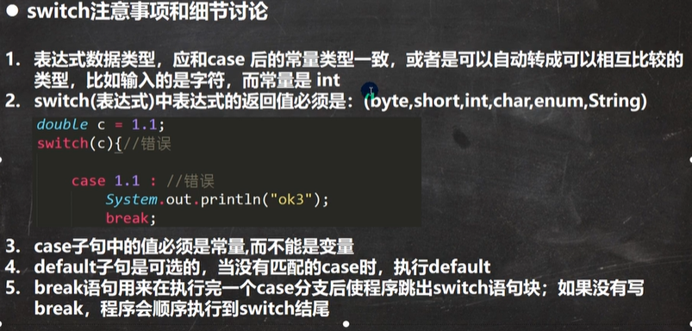

## For循环

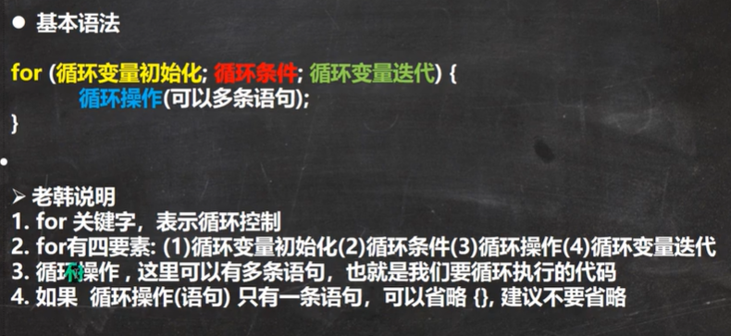

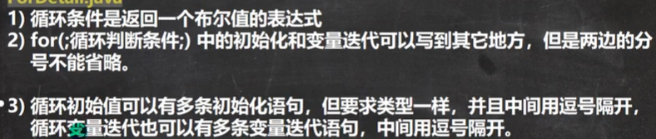

For( ; ; ){}//这个是死循环

## While循环

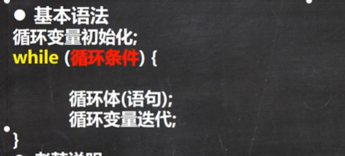

## Do-while循环

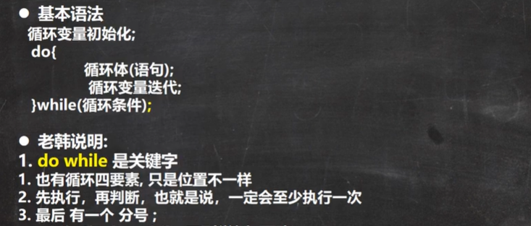

## 多重循环

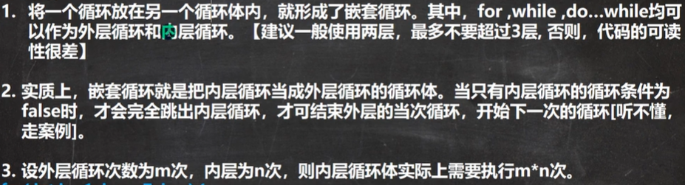

## Break跳转控制语句

Break用于终止某个语句块的循环，一般在无限循环中当某一条件满足时结束循环语句。

在某一代码块里可以指定该代码为某一标签。如：label1：{···}

Break后可以接上代码块的标签表退出某一代码块：break label1；

## Continue跳转控制语句

跳过的是本次循环！

## Return 跳转控制语句

跳出方法，若放在主程序中，那么就是跳出主程序。

# 第六章 数组、排序和查找

## 数组

数组：可以存放多个同一类型的数据。数组也是一种数据类型，是引用类型。

**定义格式：**

**数据类型 数组名称[] = new 数据类型[大小]；**

**静态初始化：**

**数据类型 数组名称[] = {数据1，数据2，···}；**

**数据类型[] 数组名称 = {数据1，数据2，···}；**

**先声明，后创建：**

**数据类型 数组名称[];**

**数组名 = new 数据类型[大小];**

**访问元素格式：**

**数据名称[下标号index]** （下标号从0开始标号）

**得到数据长度：**

**数组名.length**

## 数组注意事项

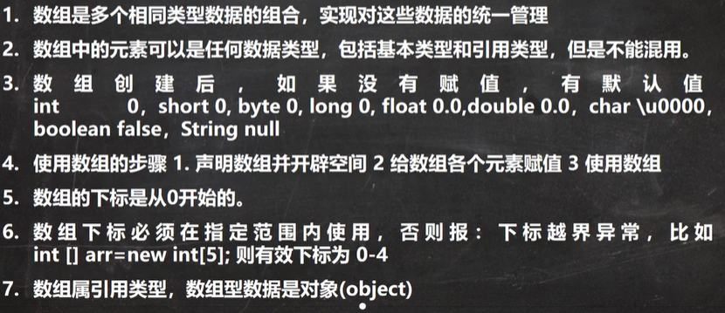

基本数据类型里的变量传递是值拷贝，而数组的赋值是地址拷贝，所以在：

Arry1 = {```};

Arry2 = Arry1;

那么在修改2数组时，数组1的值也会被改变；

若想对数组值拷贝，就必须用循环。

## JVM内部

栈 、 堆 、 方法区

定义数组时是在栈里执行语句，在堆里开辟数组的空间，再将堆里的地址赋给数组。但数据类型不一样的数组，地址不能相互赋予。

## 数组的冒泡排序

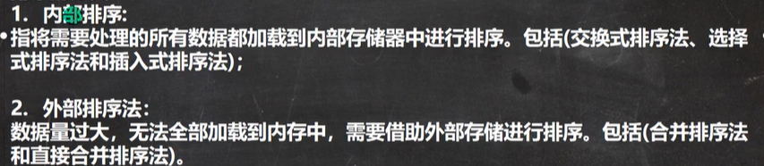

## 二维数组

数组的元素是一个数组。

**定义形式就是将一维数组变成两个[]；遍历时要双层循环。**

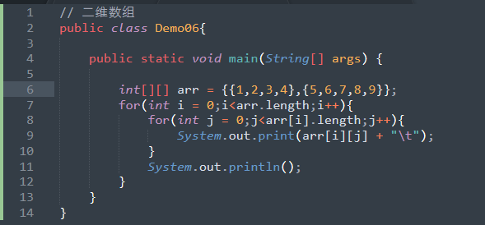

**注意事项：**

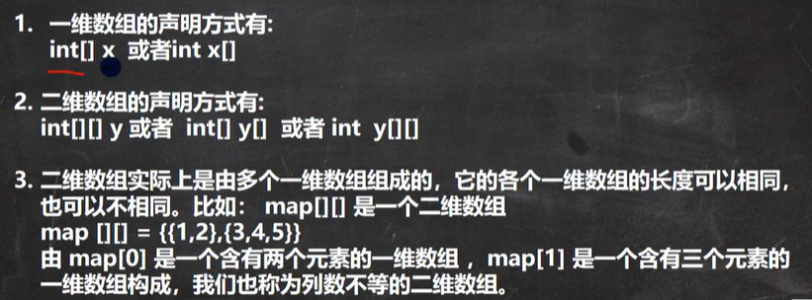

# 第七章 面向对象编程（基础）

## 对象在内存中的存在形式

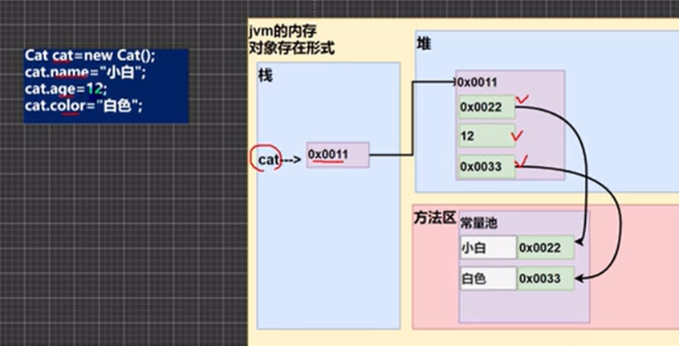

## 属性/成员变量

类中的属性=类的成员变量，可以是基本数据类型，也可以是引用类型。

属性在未赋值时的默认值遵守数组的默认值规则。

## 注意事项

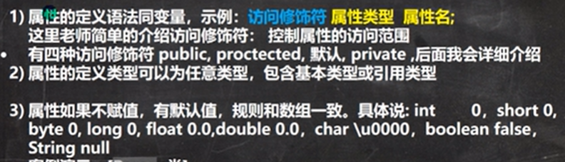在对象之间传递时，传递的也是地址，所以传递后修改类的属性会对所有引用这个对象的语句都造成影响。

## 创建对象的形式

先声明再创建

Cat cat1;

Cat1 = new Cat;

直接创建

Cat cat1 = new Cat();

## 访问对象属性的方法

名.属性

Cat.age;

## 成员方法

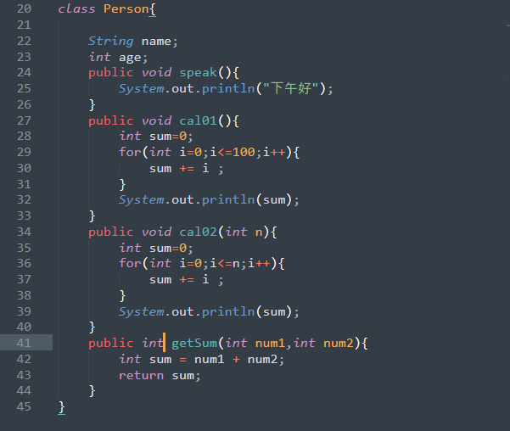

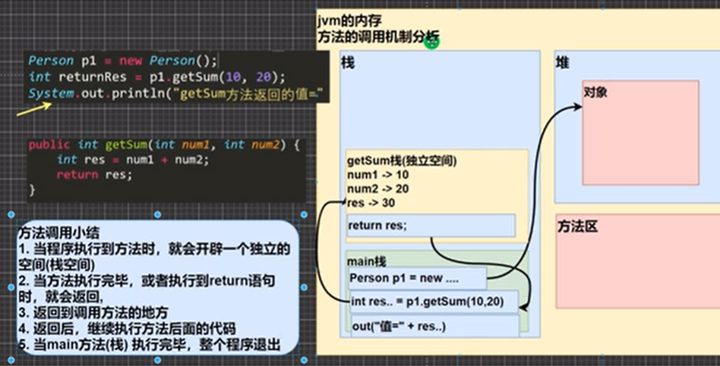

## 方法的定义

**访问修饰符 返回数据类型 方法名（形参列表）{**

**方法体；**

**Return 返回值；//可有也可无，返回数据为void时可以只有return**

**}**

方法不可嵌套定义

形参和实参为数组时，格式要相互对应

同一类里的方法不用创建对象，可以直接调用

跨类调用要先创建类的对象再调用

## 方法的传参机制

基本数据类型传参是拷贝传递，方法内的变化不会影响主方法的数据

引用类型数据传参则是传递地址，方法内的变化会导致方法内的数据产生变化

## 递归

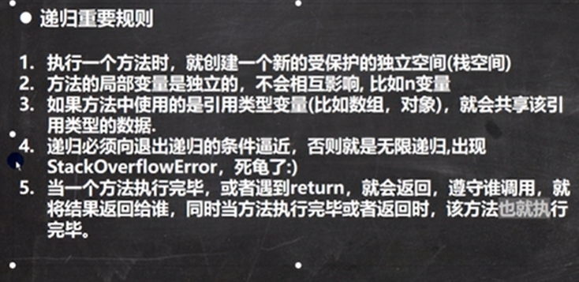

## 重载

Java中允许一个类的方法的方法名相同，但形参列表不同，要求形参类别必须不同，不可出现完全相同的方法

